Universitatea Tehnică din Cluj-Napoca
Facultatea de Automatică și Calculatoare
Automatică și Informatică aplicată

GAC în Proiect de Automatizare
Student : Ciordaș Dragoș Florin | Coordonator:
Grupa: 30113 | Assist. Eng. Dan Gota
2019-2020

Cuprins

Prezentarea generală a elementului 3
Realizarea elementului în AutoCAD 4

Prezentarea generală a elementului
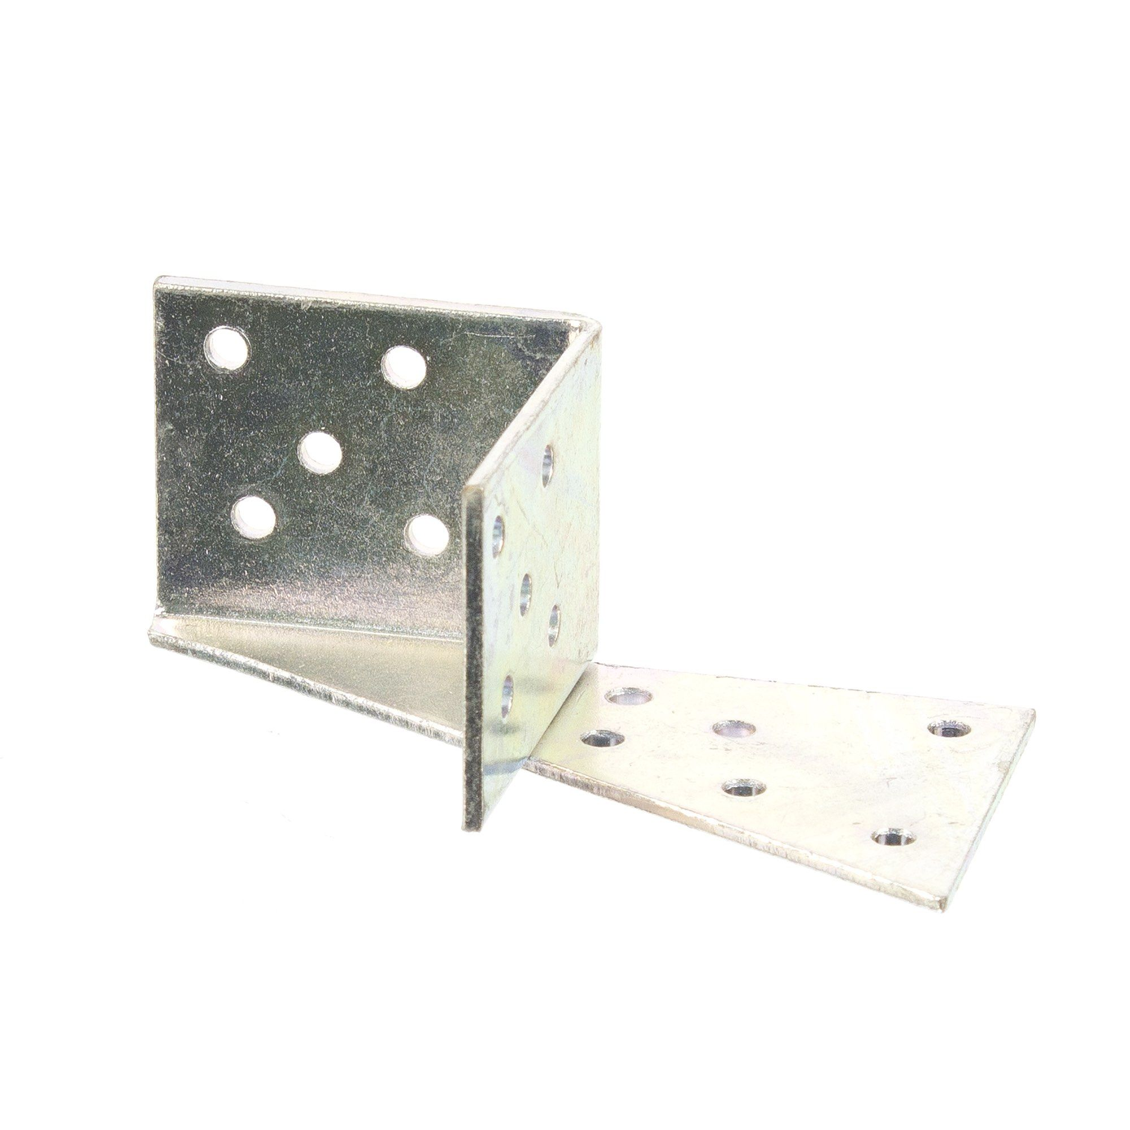
Componenta aleasă pentru acest proiect o reprezinta un suport pentru îmbinarea diferitor elemente, in general din lemn.

Piesa are o masă de aproximativ 120 grame si dimensiuni de 50x100x40 milimetri, ce prezinta gauri pentru suruburi, fiind confectionata din otel.

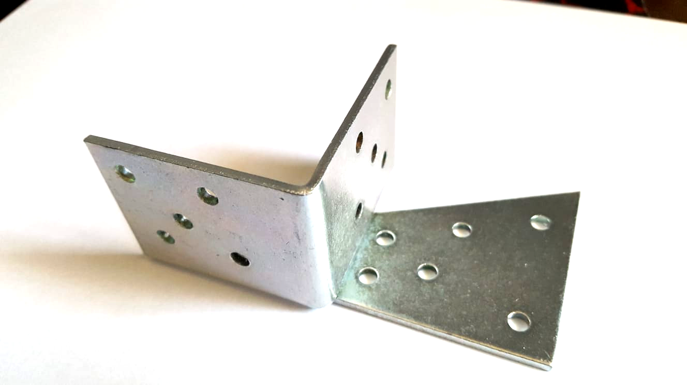

Realizarea elementului în AutoCAD

Pentru realizarea reprezentării piesei în program, s-au utilizat mai multe comenzi, specificate in ordinea frecvenței utilizării:
- LINE
- PLINE
- TEXT
- CIRCLE
- MOVE
- DIMLINEAR
- GCTANGENT
- ROTATE
- LINEWEIGHT
- COPY
- BREAK
- BLOCK
- DIMDIAMETER
- BHATCH
- DIMSTYLE
- FILLET
- GRID
- SNAP
- SCALE

Au fost realizate două vederi ale piesei (vederea de bază și vederea din lateral, dreapta).

